编写PC端网页单机版2048(1)
正处于自学html、css、js的初步阶段，希望通过写一些小项目来巩固自己学到的知识，所以选择了2048这个小游戏。
这个文档仅仅具有参考的价值（看看就行了），因为能力有限，不懂得什么面对对象编程，什么设计模式，只是为了实现功能而实现。一是整理一下编写的整体思路，二是给在编程道路上的萌新或者对编程感兴趣的童鞋共勉。什么事想做好都难，但是只要你喜欢，你就会坚持下去，不是吗。废话就不多说。
因为是萌新，所以我先将2048分成一个个小部分来实现。我先想到的是游戏的界面的样子。
所以我们先创建2048.html文件和2048.css和2048.js文件。不管你用什么编辑器都可以，记事本都可以，反正最开始学习的时候就用txt。
创建好了么？我们可以开始了！先打开html文件，写下来：
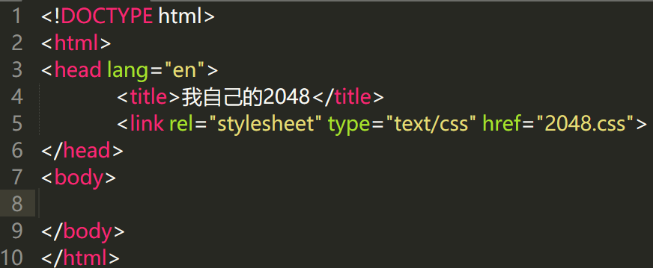
写好了之后，你就可以使用你的浏览器打开这个文件了。
在title中的文字会显示在
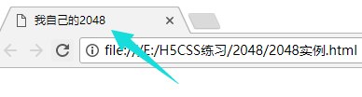
Link的作用你可以理解为将这两个文件链接到一起。其实你可以不用创建两个文件，都写在html中也没问题，但是为了美观和方便修改，还是将html和css文件分开。
网页中都是由一个个小方块构成的，网上都称之为盒子模型，我理解的就是一个个方块。那我们构思一个布局出来吧。
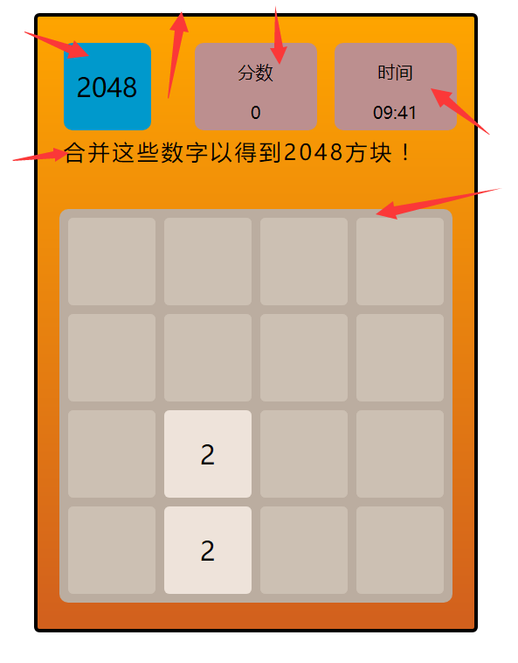

这是最终做出来的布局，箭头指的就是我们需要基本的盒子。
先创建这些盒子：
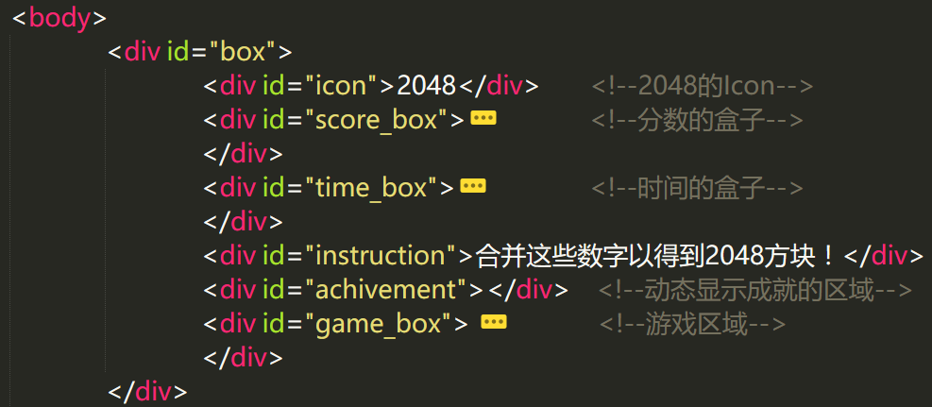

在html文件中的body中写上这些话，我们就创建好了基本的盒子们(动态显示成就可以先忽略)。
接下来我们写盒子里面的小盒子:
分数和时间里都包括两个小盒子(我用红色圈出来的)
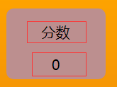
代码如下:
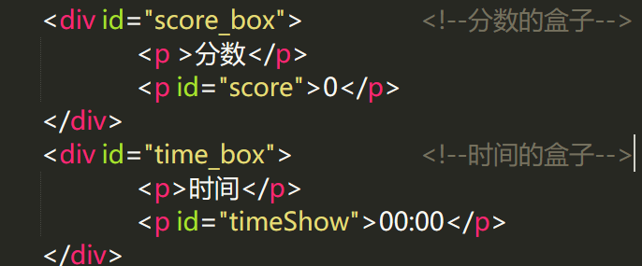
这时候出现了一个新东西p标签，p标签是段落标签，就是另起一行的作用，一般在文章排版里会用到。（html中有许多标签，多用多练，每个人理解不同）其实你也可以用div标签，都没问题。
游戏区域有两种盒子，分别16个，如图：
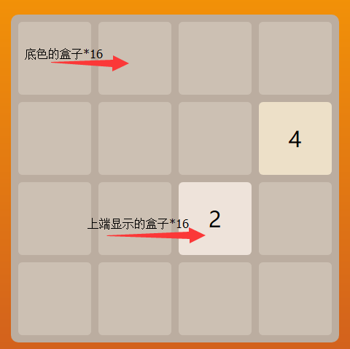
你可以理解为两层，将他们摞起来，那么我们需要32个盒子对吧。
代码如下：
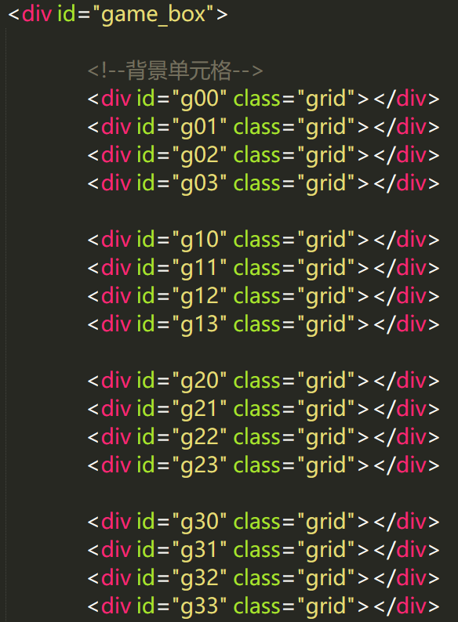
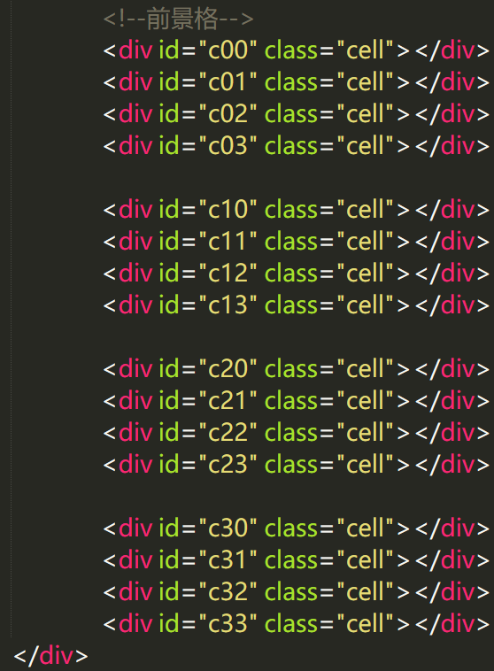

写完这些我们就完成了html文件中的代码了，是不是很简单。（跟编程根本没什么关系嘛！！）没错，html文件中就是把你所需要的所有东西放上去就好了。

但是现在你用浏览器打开它是看不到的（但是它已经存在），所以我们需要用css文件来装饰这个盒子。Id大家都懂是什么意思吧，就相当于身份证一样，那么我们在css中需要这个id来找到它并且装饰它。

打开css文件：
我们先装饰最外面最大的盒子：
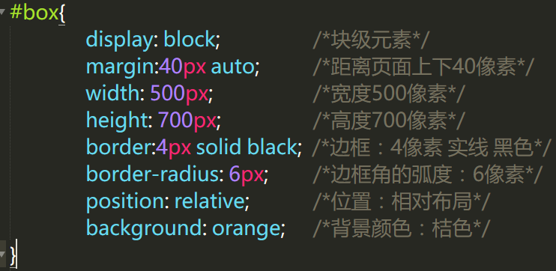
这里我都注释上了，你可以改一改里面的数值来看每一个属性都是怎么回事，或者去网上看一看，学习么，必须自己多看，多试，才可以。再往下重复的属性我就不注释了。
接下来我们装饰2048的图标:
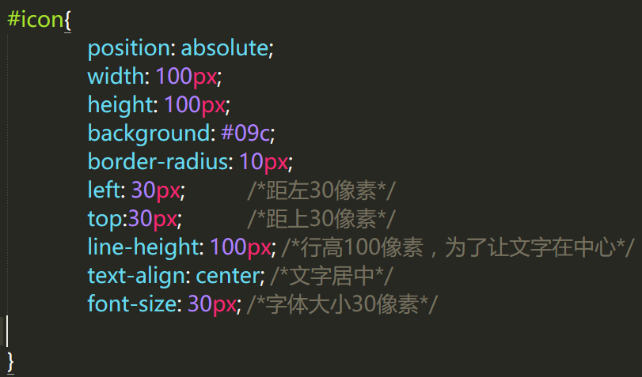

这里我们需要讲一下css的坐标系：
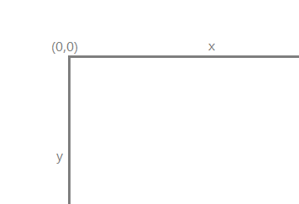
这个就是css的坐标系,在x轴向右为正，在y轴向下为正，左上角为原点，因为我们装分数的盒子在最外层盒子的左上角，所以top(距离上方)为0，left(距离左边)为0。这时就叫说一下那个position了，因为2048图标的盒子在最外层盒子的左上角，所以最外层的盒子是爸爸。你想放在爸爸的指定位置上的话，需要用position：absolute + 指定的left和top的数值。
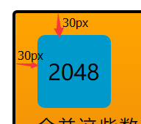
弄懂了坐标系的话，接下来就好办了。我们继续装饰分数，时间等盒子,因为大多数都重复，就不一一解释了。
分数盒子：
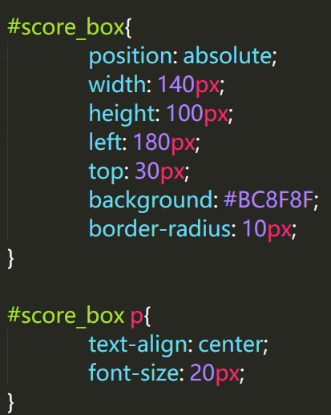
时间盒子:
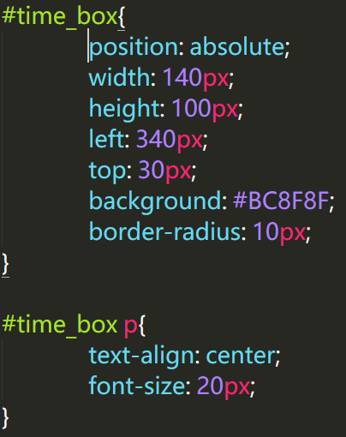
介绍盒子：
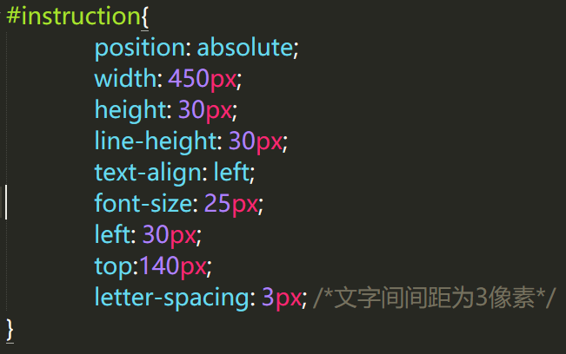
动态显示盒子：
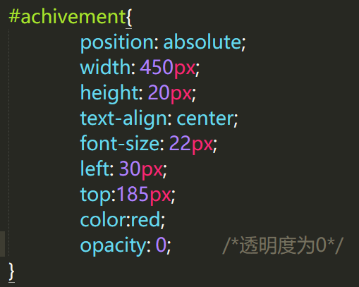
游戏区域：
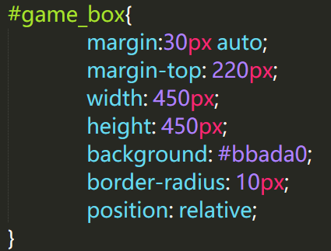
写到这的时候，你会发现基本的布局都已经成型了。接下来我们将32个小方块装饰一下。
底层：
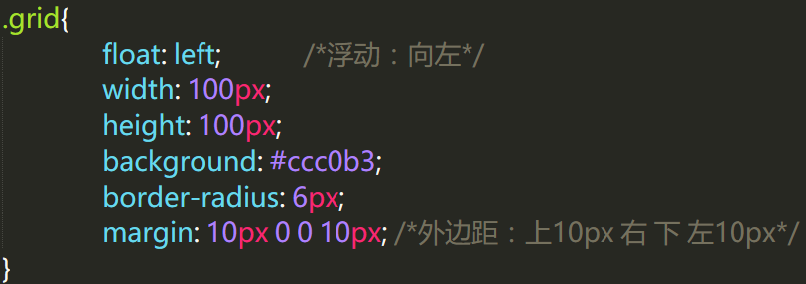
Float这个属性，应该是新属性，它的作用是让div并列，div正常情况下是向下排列的。
感兴趣的话可以去网上查一查这个属性。这里就是为了让div呈现4*4的布局。
上层：
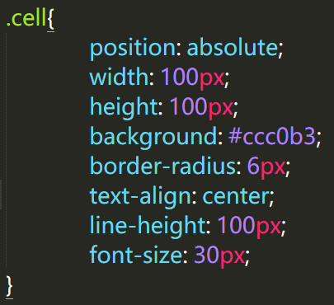
忘了说一件事情，有ID的，我们在css中用“#”+ID来找到它，有class的，我们在css中用“.”+class来找到它,ID只能有一个，class可以重复。
说完这些，我们终于可以用到js了，因为这16个方块使用了position：absolute，我们需要分别设置它的left和top。为了偷懒和重复的工作，我们用循环来设置它们。
打开js文件：
因为没有提供找你想要的class的方法，所以咱们自己写一个。
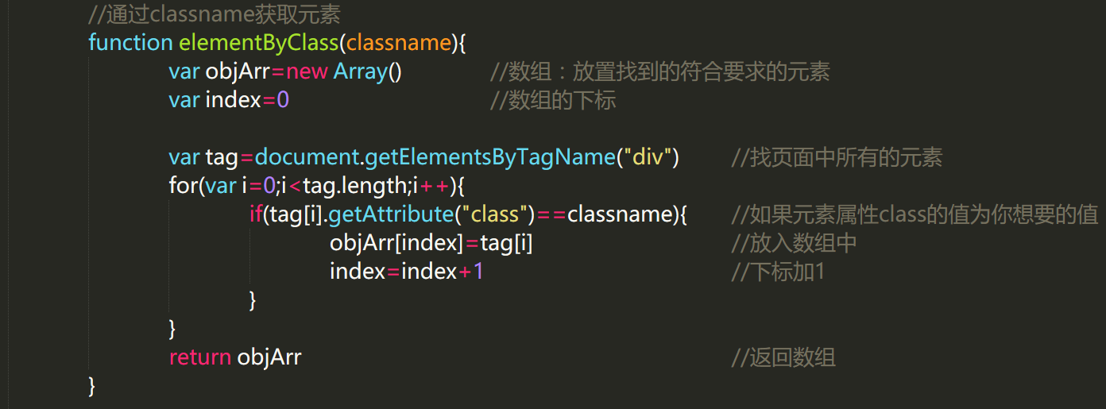
然后再写一个函数:
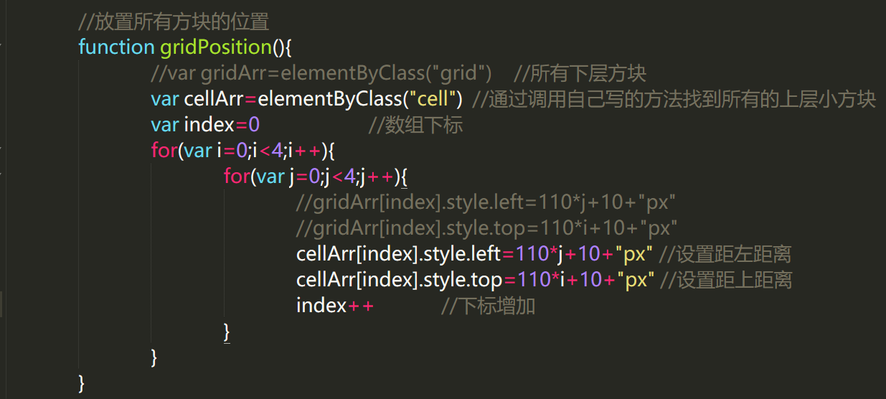
这时候js中调用一下gridPosition()函数:
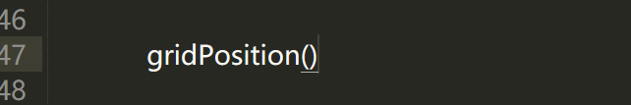
在html中的最底端，body结束前，加一句，作用是链接上js文件。
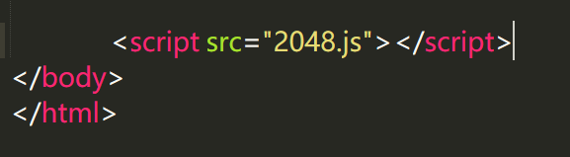
这时候我们的整个页面的布局算是基本结束了，我们下一次分享2048的游戏逻辑编写。

